Presseinformation

Neue Baureihe IO16 von MKT: Wirtschaftliche Buskoppler
und I/O-Module für CANopen und EtherCAT

Bünde – Zur Einbindung von Sensor- und Aktor-Signalen in CANopen- und EtherCAT-Netzwerke erweitert MKT Systemtechnik sein Sortimernt an Kleinsteuerungen und Netzwerkkomponenten um die neue Buskoppler- und I/O-Modul-Baureihe IO16. Die Baureihe umfasst die neu entwickelten Buskoppler IO16-BCCO und IO16-BCEC für EtherCAT bzw. CANopen sowie dazu passende analoge und digitale I/O-Module.

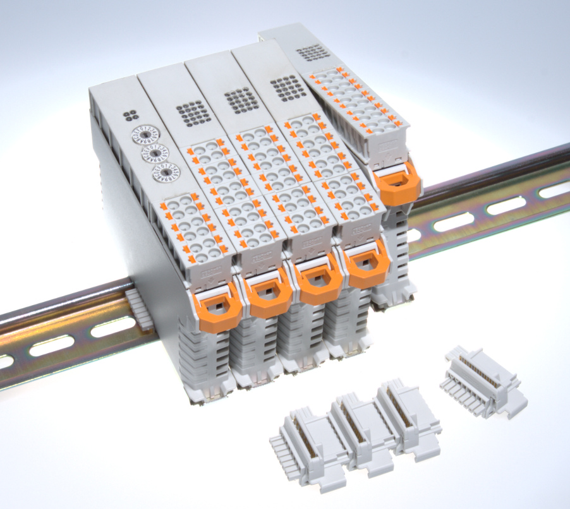
Bild: Mit der Baureihe IO16 bringt MKT Systemtechnik eine neue, sehr wirtschaftliche Buskoppler-Serie einschließlich der passenden I/O-Module in den Markt.

Außer der attraktiven Preisgestaltung zeichnen sich die Komponenten dieser Baureihe durch sehr kompakte Abmessungen mit Baubreiten von nur 18,8 mm und ihre werkzeuglose Montage aus. Die Kommunikation zwischen Buskopplern und I/O-Modulen erfolgt über einen internen Bus. Über einfach einsteckbare Tragschienen-Busverbinder versorgen die Buskoppler I/O-Module mit einer Gesamtleistung von bis zu 12 W, wodurch der Verdrahtungsaufwand deutlich reduziert wird. Für erhöhte Betriebssicherheit sind Feldbus-Schnittstellen und I/O-Module von den Buskoppler galvanisch getrennt. Zur Einstellung der Baudrate (CANopen) und der Node-ID dienen Drehkodierschalter an der Gehäusefront. Vier LEDs zeigen den Status von Gerät, Systembus und Feldbusverbindung an. Die auf die Buskoppler abgestimmten I/O-Module sind in analogen oder digitalen Ausführungen erhältlich. Das analoge Angebot umfasst das IO16-8AI mit acht analogen Eingängen für Normsignale mit -10/0 bis 10 V bzw. mit 0/4 bis 20 mA; das Ausgangsmodul IO16-8AV mit acht analogen Spannungsausgängen mit -10/0 bis 10 V sowie das IO16-4AOC mit vier analogen Stromausgängen für 0/4...20 mA-Signale. An digitalen I/O-Modulen bietet die neue Serie das IO16-16DI mit 16 Eingängen für 10...30V DC-Signale und das Modul IO16-16DO mit 16 digitalen Ausgängen, die pro Ausgang die Speisung eines angeschlossenen Geräts mit 11...45 VDC und 600 mA ermöglichen.

Bilder: | io16 | Zeichen: | 1.791
Dateiname: | 201611032_pm_neue_baureihe_io16 | Datum: | 26.11.2019

Unternehmenshintergrund

Seit 1994 entwickelt, produziert und vertreibt die Modulare Komponenten Technik für Systeme GmbH & Co. KG (MKT) mit Sitz in Bünde/Nordrhein-Westfalen Produkte und Komponenten für den industriellen Feldbus CAN/CANopen. Seit 2009 firmiert das Unternehmen als MKT Systemtechnik GmbH & Co. KG. Zum Portfolio gehören sowohl Standardkomponenten als auch kundenspezifische Entwicklungen und Lösungen für individuelle Problemstellungen. MKT-Produkte kommen schwerpunktmäßig in den Segmenten Automatisierung, Automotive und Medizintechnik zum Einsatz. Im Bereich der Automatisierung bietet MKT I/O-Baugruppen, Einbauterminals mit Grafik- und Text-Displays, Handbediengeräte sowie eine Compact-Steuerung auf CoDeSys-Basis für kostenoptimierte Lösungen. Ein Highlight für den Automotive-Sektor ist das universelle Datenerfassungs-, Analyse- und Visualisierungsgerät „MKT-View“ für CAN-Netzwerke in Testfahrzeugen und Prototypen. Für die Medizintechnik produziert MKT kompakte Handheld-Terminals, die sich an Diagnosesysteme und mobile Einheiten anschließen lassen.

Kontakt:  MKT Systemtechnik GmbH & Co. KG  Vertrieb/Marketing  Haßkampstraße 75-77  32257 Bünde  Tel.: 05 223 / 493 933 - 9  Fax: 05 223 / 493 933 - 20  E-Mail: vertrieb@mkt-sys.de  Internet: www.mkt-sys.de |  | gii die Presse-Agentur GmbH  Immanuelkirchstraße 12  10405 Berlin  Tel.: 0 30 / 53 89 65 -0  Fax: 0 30 / 53 89 65 -29  E-Mail: info@gii.de  Internet: www.gii.de

